**الاسنان**

**الأسنان هي جزء من أجسامنا وهي تكبر وتعمل مثل بقية أجزاء الجسم**

**تظهر أهميتها في الأمور التالية:**

**اهمية الاسنان**

1. **تساعدنا الأسنان على الأكل**
2. **تساعدنا الأسنان على النطق الصحيح**
3. 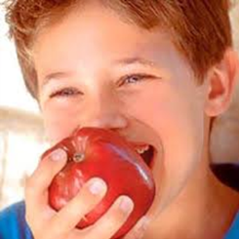**تؤثر الأسنان على منظر الوجه**
4. **تساعدنا الأسنان على الأكل**

**هل تستطيعون تناول هذه الأنواع من الطعام بدون مساعدة الأسنان؟**

**حاول أن تُدْخل إلى فمك في كل مرة طعاماً آخر وأن تأكله بدون مساعدة الأسنان**

**شوكولاطة - كعكة - جزر - تفاحة - خيار - خبز**

**ستلاحظ أن هناك أنواع من الطعام من السهل أكلها بدون أسنان**

**وهناك أنواع طعام من الصعب أكلها بدون أسنان.**

* **تلخيص:**
* **تساعدنا الأسنان على الأكل**
* **تساعد الأسنان على التقطيع ، المضغ ، وتفتيت الطعام**
* **هكذا نستطيع أن نبلع الطعام بسهولة.**
* **بدون الأسنان كان من الصعب أكل طعام صلب مثل: الجزر التفاحة واللحم**

1. **تساعدنا الأسنان على النطق الصحيح**

**قولوا بصوت مرتفع الجملة:**

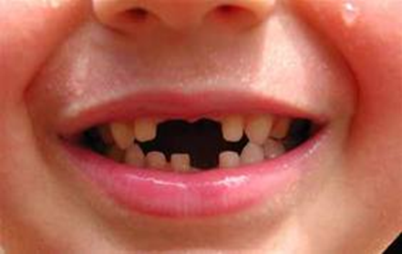**داود ، زاهي وسامية ينفخون في البوق بسعادة.**

**لكي تنطقوا أنغاماً معينة في هذه الجملة استعنتم بالأسنان**

**حاول أن تقول الجملة مرة أخرى بدون أن تستعملوا الأسنان**

* **تلخيص:**

**تساعدنا الأسنان على النطق الصحيح**

**بمساعدة الأسنان نستطيع أن نتكلّم بوضوح**

**هكذا يكون من السهل فهم الكلمات التي نقولها**

**الحروف د ، ت ، ض ، ذ ، ط ، ز ، س ، ش ، ظ**

**يصعب نطقها بدون أسنان.**

1. **تؤثر الأسنان على منظر الوجه**

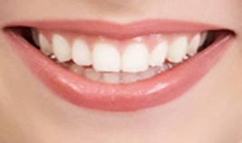**أحب جداً ابتسامات متنوعة :**

**ابتسامة ينقص فيها سن من الأمام،**

**أو ابتسامة مع أسنان كبيرة وبراقة ،**

**وحتى كالتي بدون أسنان – كابتسامة الطفل**

* **تلخيص:**

**تؤثر الأسنان على منظر الوجه**

**عندما يولد الطفل لا تكون له أسنان،**

**عندما تظهر لديه الأسنان**

**فإن منظر وجهه يتغير**

**أسنان تتبدّل**

**عندما وُلدنا لم يكن لدينا أسنان**

**كان فمنا صغيراً وفكّيْنا صَغيريْن**

**نما لنا 20 سناً صغيرةً.**

**هذه أسنان الحليب أو أسنان أولية**

**عندما نكبر يكبر أيضاً الفكّان والفم**

**لم تعد الأسنان الصغيرة ملائمة للفم فتسقط.**

**تنمو مكانها أسنان أكبر وأقوى هذه هي الأسنان الدائمة**

**يوجد في فم الإنسان البالغ 32 سناً دائمة.**

**تتبدل الأسنان من جيل 6 حتى12 تقريباً**

**مقارنة بين أسنان الحليب وأسنان الدائمة**

|  |  |
| --- | --- |
| **أسنان الحليب** | **أسنان الدائمة** |
| **ضعيفة** | **قوية** |
| **صغيرة** | **كبيرة** |
| **عددها 20** | **عددها 32** |

**أنواع الأسنان ووظائفها**

1. **القواطع**
2. **الأنياب**
3. **الأضراس ( الطواحين )**
4. **القواطع**

**مكانها: توجد القواطع في مقدمة الفم.**

**شكلها: حادة ورقيقة كالسكّين هذا الشكل يساعد في تقطيع الطعام إلى قطع صغيرة.**

**عددها : 8 قواطع ( 4 في الفك العلوي و4 في الفك السفلي )**

**لون القواطع بلون**

**الانياب بلون اخر**

**والاضراس بلون ثالث**

1. **الأنياب**

**مكانها: توجد الأنياب على جانبي القواطع.**

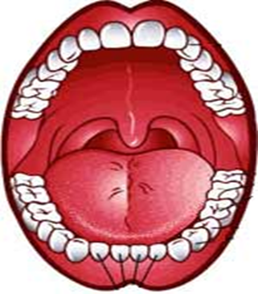**شكلها: مدببّة** أي **لها رأس حاد كقشّة الأسنان يساعد في تمزيق الطعام. عددها : 4 انياب ( نابان في كل فك )**

1. **الأضراس**

**مكانها: توجد الأضراس في الخلف**

**شكلها: مسطّحة وسميكة هذا الشكل للاضراس يساعد في تفتيت وطحن الطعام.**

**عددها : 20 ضرسا ( 10 في كل فك )**

**تذكير : شكل الاسنان ملائم لعملها**

**أكملوا الجدول:**

|  |  |  |  |
| --- | --- | --- | --- |
| **نوع السن** | **الموقع في الفم** | **الشكل** | **الوظيفة** |
| **قواطع** | **مقدمة الفم** |  |  |
| **أضراس** |  | **مسطّحة وثخينة** |  |
| **أنياب** |  |  | **تمزيق** |

**مخزن كلمات: حادة - تقطيع ، على جانبي القواطع ، طحن وتفتيت ، من الخلف ، مُدبّبة------**